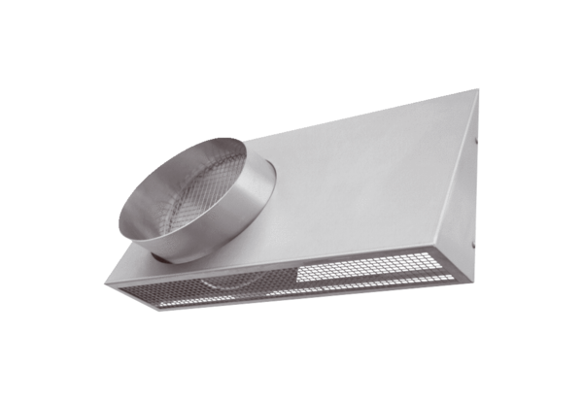Kombinirano zidno postolje KWH 12 RJedinica za pakiranje: 1 komAsortiman: K
Broj artikla: 0152.0058Proizvođač: MAICO

